  
  
**แบบเสนอหัวเรื่องเพื่อจัดทำโครงการ (ผ่านการนำเสนอแล้ว)**

**สาขาวิชาเทคโนโลยีสารสนเทศ  
ปีการศึกษา 2559**

**1. ชื่อโครงการ (ภาษาไทย)** ตู้รับบริจาคนับเงินอัตโนมัติ

**(ภาษาอังกฤษ)** Cabinets donated the fundsautomation

**2. ชื่อผู้รับผิดชอบโครงการ** 1. นายธานินทร์ รักสกุล

2. นายธีรศักดิ์ นาคนุช

**3. อาจารย์ที่ปรึกษา**

3.1. นายศิริพงษ์ วงค์ปินใจ อาจารย์สาขาวิชาเทคโนโลยีสารสนเทศ

**4. หลักการและเหตุผล**

เนื่องจากในปัจจุบันนี้มีประชากรในประเทศ มีผู้ด้อยโอกาสมากขึ้น กลุ่มผมจึงได้ทำโครงการตู้บริจาคอัตโนมัติเพื่อการกุศล ในการบริจาคแต่ละครั้งมักจะมีเงินจำนวนมากมีทั้งเหรียญทั้งธนาบัตร จากการนับนั้นต้องแกะออกมานับ จึงทำให้เป็นปัญหา

ดังนั้นคณะผู้จัดทำโครงการนี้ จึงได้คิดจัดทำตู้บริจาคอัตโนมัติขึ้นมา เพื่อความปลอดภัยของผู้รับบริจาคและความสบายใจของผู้บริจาค

**5. วัตถุประสงค์**

5.1. สามารถรับเหรียญ 1บาทเก่า, 1บาทใหม่, 2บาทเงิน, 2บาททอง, 5บาทชนิดบาง, 5บาทชนิดหนา, และ 10บาท

5.2. สามารถตรวจเช็ค ในกรณีที่เป็นเหรียญปลอม

5.3 มี จอ LCD ขนาด 16*2 แสดงจำนวนเงินในตู้บริจาค

5.4 เมื่อมีการหยอดเหรียญบริจาคทุกครั้งจะมีเสียง ขอบคุณ

5.5 สามารถทำงานได้เมื่อไฟฟ้าดับ

5.6 สามารถรีเซ็ตจำนวนเงินได้

**6. ประโยชน์ที่ได้รับในการพัฒนา**

6.1 สามารถนับยอดเงินที่หยอดในตู้บริจาคได้

6.2 สามารถนับจำนวนเหรียญที่หยอดได้

6.3 ใช้ได้กับเหรียญ 1 บาท เหรียญ 5 บาท และเหรียญ 10 บาท และ

6.4 แสดงยอดเงินรวมและจำนวนเหรียญแต่ละชนิดผ่านจอ LCD

**7. ขอบเขตของโครงการ**

7.1. ผู้ใช้งานระบบ

7.1.1 สามารถดูจำนวนเงินที่อยู่ในตู้บริจาคได้

7.1.2 สามารถทำงานได้เมื่อไฟฟ้าดับ

7.1.3 สามารถตรวจเช็คได้ว่าเหรียญที่ผ่านตู้เข้ามา เป็นเหรียญปลอมหรือเหรียญจริง

**8. วิธีดำเนินงาน**

8.2. ศึกษาการต่อวงจรสำหรับนับเงินในกระปุกออมสินอัตโนมัติ

8.3. ศึกษาทฤษฎีของเซนเซอร์ก้ามปู 3 ตัว

8.3. เพื่อศึกษา Adapter Dc 3.3 V และ 5v

Use Case

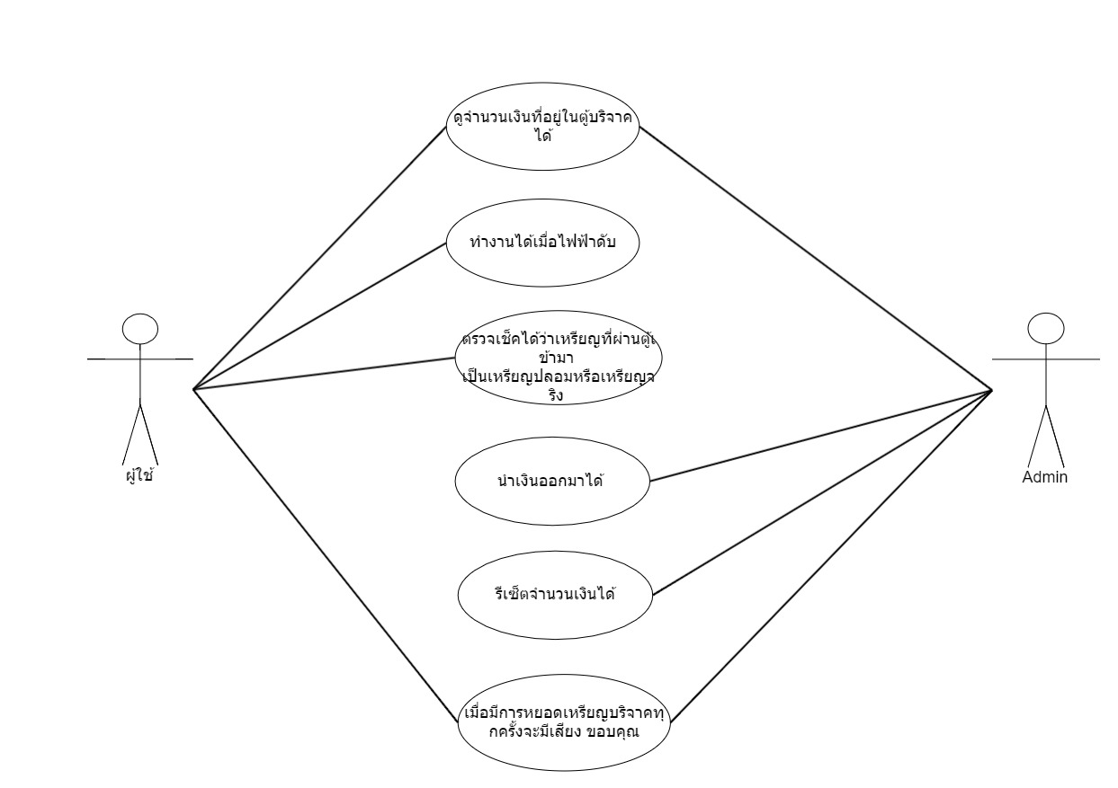

ลงชื่อ ............................................................ ลงชื่อ ............................................................  
 ( ......................................................... ) ( อาจารย์รุ่งฤทธิ์ อนุตรวิรามกุล )  
 อาจารย์ที่ปรึกษา อาจารย์ประจำวิชา  
 วันที่ .............เดือน...................พ.ศ. ............ วันที่ .............เดือน...................พ.ศ. ............